

**ПРЕСС-РЕЛИЗ**

02.09.2024

**Для размещения в социальных сетях Управления**

**Выездное обслуживание при оформлении недвижимости**

**Выездное обслуживание и курьерская доставка по услугам Росреестра доступны жителям Алтайского края уже несколько лет. С каждым годом их популярность растет. Это обусловлено оперативностью получения всей необходимой документации для недвижимости. О преимуществах выездного обслуживания подробно рассказали эксперты Роскадастра по Алтайскому краю.**

Филиал ППК «Роскадастр» по Алтайскому краю предоставляет большой спектр услуг, ориентированных на потребности граждан. Именно выездное обслуживание курьерская доставка являются одними из наиболее востребованных. Так, в 2024 году услугой выездного обслуживания воспользовались 12 тыс. жителей региона.

Это оптимальный вариант для тех, кому в силу обстоятельств необходимо быстро оформить или получить документы на недвижимость.

Так, жители Барнаула, Бийска, Новоалтайска, Белокурихи и с. Павловск воспользовавшись выездным обслуживанием могут подать заявления о государственном кадастровом учете объекта недвижимости; регистрации права (собственность, аренды и т.п.) на недвижимость; прекращении права на объект имущества, а также переход права (например, от продавца к покупателю или от наследодателя к наследнику); об исправлении технических и реестровых ошибок в записях Единого государственного реестра недвижимости (ЕГРН).

«Кроме экономии времени на процедуру подачи документов и ожидание результата сделки выездное обслуживание имеет еще одно немаловажное преимущество. Прием и выдача документов осуществляется самыми квалифицированными специалистами, имеющими многолетний опыт работы в сфере услуг Росреестра. Это позволяет исключить ошибки при приеме и выдаче документов и снизить вероятность приостановления или отказа при рассмотрении заявления о проведении кадастрового учета или регистрации прав», - отмечает заместитель директора Роскадастра по Алтайскому краю Николай Беллюсов.

Выездной прием и курьерская доставка не предоставляются на территории медицинских организаций, исправительных учреждений и следственных изоляторов, закрытых административно-территориальных образований и воинских частей.

Услуга предоставляется на возмездной основе (кроме льготных категорий граждан). Воспользоваться услугой бесплатно могут ветераны и инвалиды Великой Отечественной войны, дети-инвалиды, инвалиды I и II групп.

Полная информация о порядке осуществления выездного обслуживания и курьерской доставки содержится на официальном [сайте ППК «Роскадастр»](https://kadastr.ru/) в разделе «Сервисы и услуги».

Подробную информацию о порядке способе получения услуги выездного обслуживания и курьерской доставки можно получить по телефонам справочных служб Росреестра 8-800-100-34-34 и филиала ППК «Роскадастр» по Алтайскому краю 8 (3852) 557-647, электронной почте dostavka@22.kadastr.ru.

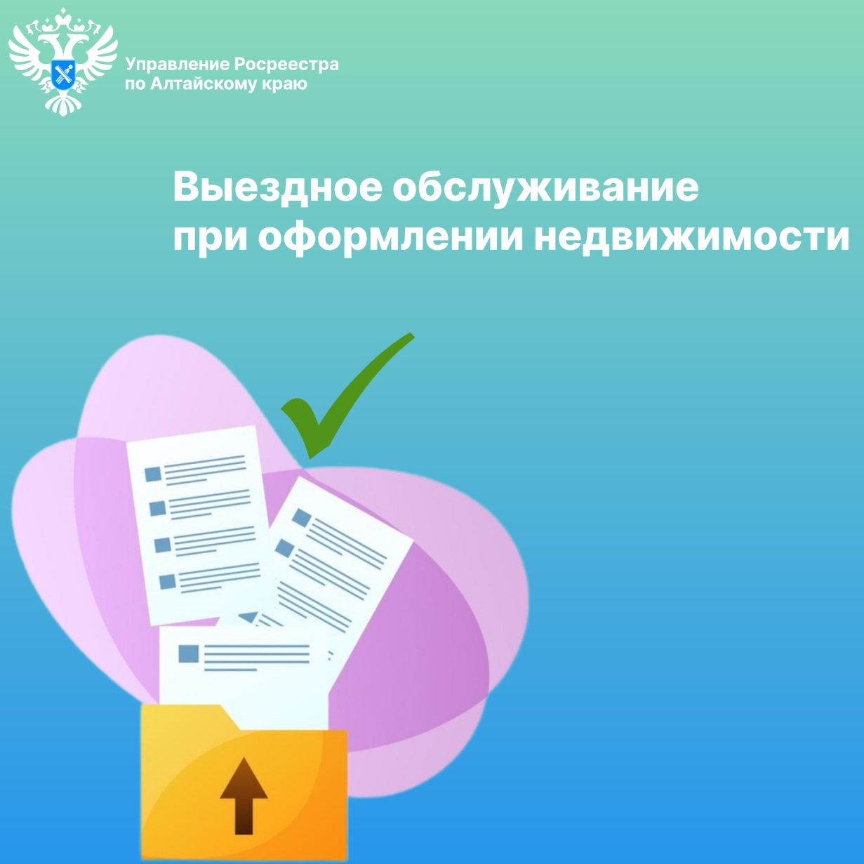

**Об Управлении Росреестра по Алтайскому краю**

Управление Федеральной службы государственной регистрации, кадастра и картографии по Алтайскому краю (Управление Росреестра по Алтайскому краю) является территориальным органом Федеральной службы государственной регистрации, кадастра и картографии (Росреестр), осуществляющим функции по государственной регистрации прав на недвижимое имущество и сделок с ним, по оказанию государственных услуг в сфере осуществления государственного кадастрового учета недвижимого имущества, землеустройства, государственного мониторинга земель, государственной кадастровой оценке, геодезии и картографии. Выполняет функции по организации единой системы государственного кадастрового учета и государственной регистрации прав на недвижимое имущество, инфраструктуры пространственных данных РФ. Ведомство осуществляет федеральный государственный надзор в области геодезии и картографии, государственный земельный надзор, государственный надзор за деятельностью саморегулируемых организаций кадастровых инженеров, оценщиков и арбитражных управляющих. Подведомственное учреждение Управления - филиал ППК «Роскадастра» по Алтайскому краю. Руководитель Управления, главный регистратор Алтайского края – Юрий Викторович Калашников.

**Контакты для СМИ**

Пресс-секретарь Управления Росреестра по Алтайскому краю  
Бучнева Анжелика Анатольевна 8 (3852) 29 17 44, 5097

[22press_rosreestr@mail.ru](mailto:22press_rosreestr@mail.ru)656002, Барнаул, ул. Советская, д. 16

Сайт Росреестра:[www.rosreestr.gov.ru](http://www.rosreestr.gov.ru)  
Яндекс-Дзен:<https://dzen.ru/id/6392ad9bbc8b8d2fd42961a7>

ВКонтакте:<https://vk.com/rosreestr_altaiskii_krai>  
Телеграм-канал: https://web.telegram.org/k/#@rosreestr_altaiskii_krai

Одноклассники:<https://ok.ru/rosreestr22alt.krai>

https://vk.com/video-46688657_456239105